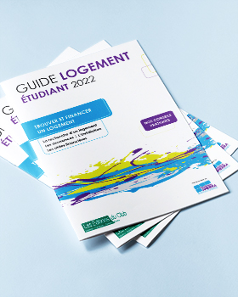

Vous allez rechercher un logement étudiant pour la prochaine rentrée ?

Commandez et recevez gratuitement
LE GUIDE DU LOGEMENT ETUDIANT.

Il vous informera sur :
- Les différentes solutions pour se loger
- Les démarches : constitution du dossier locataire, bail et état des lieux,...
- Les aides et le budget de location
- Les premières démarches au moment de l’installation et l’aménagement

Ce guide est un indispensable pour réussir sa recherche de logement et son installation.
RECEVOIR LE GUIDE logement CHEZ MOI GRATUITEMENT

À commander avant le 25/05/2022

https://uitsem1.typeform.com/guide-logement?utm_source=COREP

